HOFTEMUSKLERNE

I. LÆNDEMUSKLEN

M. ILIOPSOAS:

BESTÅR AF TO DELE M. FÆLLES INSERTION:

M. PSOAS MAJOR:
UDSPRING: VENTRALE DEL: AMBITUS EMINENTES, DISCI INTERVERTEBRALES T12-L5, PSOASARKADERNE
DORSALE DEL: 5 SNIPPER FRA PROC. TRANSV. L1-5
INSERTION: TROCHANTER MINOR
INNERVATION: RR. ANTERIORES L1-L3
FUNKTION: FLEXION, LILLE UDADROT. AF HOFTEN, FLEXION AF COLUMNA LUMBALIS
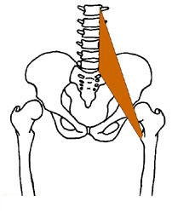

UDSPRING: FOSSA ILIACA
INSERTION: TROCHANTER MINOR

INNERVATION: N. FEMORALIS L2-L3

FUNKTION: FLEXION, LILLE UDADROT. AF HOFTEN, FLEXION AF COLUMNA LUMBALIS

M. ILIACUS:
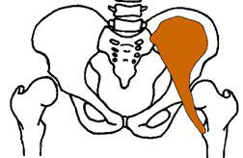

II. SÆDEMUSKLERNE
M. GLUTEUS MAXIMUS:
UDSPRING: BAG LINEA GLUTEALIS POST. LIGG. SACROTUBERALE ET SACROILICA DORSALIA, OS SACRUM, OS COCCYGIS
INSERTION: DISTALE FIBRE: TUBEROSITAS GLUTEALIS, PROKSIMALE FIBRE: TRACTUS ILIOTIBIALIS
INNERVATION: N. GLUTEUS INFERIOR L5-S2
FUNKTION: EKSTENSION, UDADROT, ABD OG ADD. KONTROL AF BÆKKENSTILLINGEN

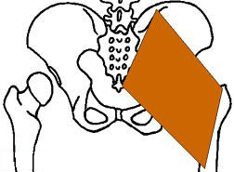
(set dorsalt fra)
M. GLUTEUS MEDIUS:
UDSPRING: MLL. LINEA GLUTEALIS ANT. OG POST., FASCIA LATA.
INSERTION: TROCHANTER MAJORS LATERALFLADE
INNERVATION: N. GLUTEUS SUPERIOR L4-S1
FUNKTION: ABDUKTION, UDAD- OG INDADROTATION, KONTROL AF BÆKKENKIPNING

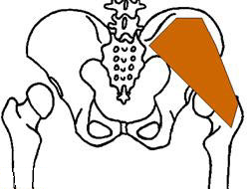
(set dorsalt fra)
M. GLUTEUS MINIMUS:
UDSPRING: LATERALE FLADE AF HOFTEBENET MELLEM LINEA GLUTEALIS INF. OG ANT.
INSERTION: TROCHANTER MAJORS FORKANT

INNERVATION: N. GLUTEUS SUPERIOR L4-S1
FUNKTION: INDADROT, ABDUKTION

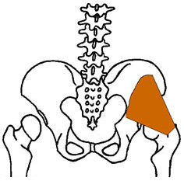
(set dorsalt fra)
M. TENSOR FASCIAE LATAE:
UDSPRING: SPINA ILIACA ANT. SUP.
INSERTION: TRACTUS ILIOTIBIALIS TIL COND. LATERALE TIBIAE. (STOR SAMLESENE M. GLUTEUS MAXIMUS OG TENSOR FASCIAE LATAE)
INNERVATION: N. GLUTEUS SUPERIOR L4-S1
FUNKTION: FLEXION-INDADROTATION. KONTROL AF BÆKKENSTILLING

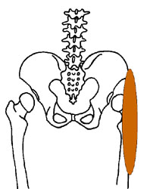
(set dorsalt fra)
III. HOFTELEDDETS SMÅ UDADROTATORER
M. PIRIFORMIS:
UDSPRING: FORFLADE AF OS SACCRUM
INSERTION: ØVERSTE RAND AF TROCHANTER MAJOR
INNERVATION: PLEXUS SACRALIS S1-S2
FUNKTION: UDADROTATION
OBS! DELER FORAMEN ISCHIADICUM MAJUS OP I FORAMEN SUPRA OG INFRA PIRIFORME (KAR OG NERVER)
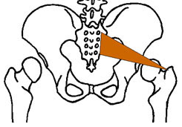
(set dorsalt fra)
M.GAMELLUS SUPERIOR:
UDSPRING: SPINA ISCHIADICA
INSERTION: OVERK. AF M. OBTORATORIUS INT. SENEN
INNERVATION: PLEXUS SACRALIS L5-S2
FUNKTION: UDADROTATION
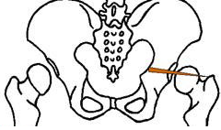
(set dorsalt fra)
M. GAMELLUS INFERIOR:
UDSPRING: OVER TUBER ISCHIADICUM
INSERTION: UNDERK. AF M. OBTORATORIUS INT. SENEN
INNERVATION: PLEXUS SACRALIS L4-S1
FUNKTION: UDADROTATION
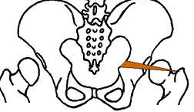
(set dorsalt fra)
M. OBTURATORIUS INTERNUS:
UDSPRING: MED.FLADE AF MEMBRANA OBTURATORIA OG KNOGLEKAM
INSERTION: MED. FLADE AF TROCHANTER MAJOR
INNERVATION: PLEXUS SACRALIS L5-S2
FUNKTION: UDADROTATION
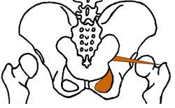
(set dorsalt fra)
M. OBTURATORIUS EXTERNUS:
UDSPRING: LATERALFLADE AF MEMBRANA OBTURATORIA, FORENEDE RAMI
INSERTION: FOSSA TROCHANTERICA
INNERVATION: N. OBTURATORIUS L5-S2
FUNKTION: UDADROTATION
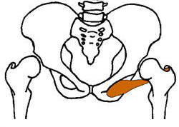

M. QUADRATUS FEMORIS:
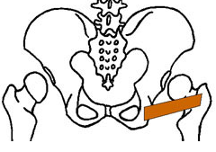
UDSPRING: LATERALKANT AF TUBER ISCHIADICUM
INSERTION: CRISTA INTERTROCHANTERICA
INNERVATION: PLEXUS SACRALIS L4-S1
FUNKTION: UDADROTATION
(set dorsalt fra)
LÅRETS MUSKLER

I. LÅRETS FORRESTE MUSKELGRUPPE (EKSTENSORER)
M. SARTORIUS (SKRÆDDERMUSKLEN):
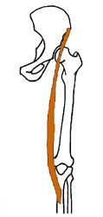
UDSPRING: SPINA ILIACA ANTERIOR SUPERIOR (PALPERBAR)
INSERTION: PES ANSERINUS (DELES MED M. GRACILIS OG SEMITENDINOSUS)
INNERVATION: N. FEMORALIS L2-L4
FUNKTION: FLEX, INADROT I KNÆ, FLEX, UDADROT I HOFTE

M.QUADRICEPS FEMORIS
LEGEMETS STØRSTE MUSKEL, BESTÅR AF FIRE DELE ALLE INNERVERET AF N. FEMORALIS L2-L4

M. RECTUS FEMORIS (BIARTIKULÆR) (PENNAT): M. VASTUS MEDIALIS:
UDSPRING:
SPINA ILIACA ANTERIOR INFERIOR & LIGE OVER ACETABULUM
INSERTION:
LIG.PATELLAE TIL TUB. TIBIAE (FORRESTE BLAD I QUADRICEPS-SENEN)

FUNKTION:
EKSTENSION I KNÆ,
FLEX. I HOFTEN (SPARK)
UDSPRING:
DISTALT PÅ LINEA INTERTROCHLEARIS, LABRUM MEDIALE LINEA ASPERA

INSERTION:
LIG. PATELLAE

FUNKTION:
EKSTENSION KNÆ

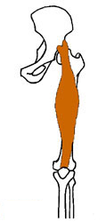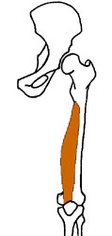

M. VASTUS LATERALIS: M. VASTUS INTERMEDIUS:
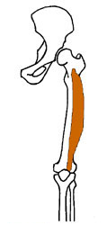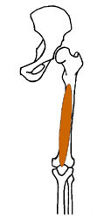
UDSPRING:
TROCHANTER MAJOR, LABRUM LATERALE LINEAE ASPERA

INSERTION:
LIG. PATELLAE

FUNKTION:
EKSTENSION
UDSPRING:
FOR- OG LATERAL FLADE PÅ FEMUR

INSERTION:
LIG. PATELLAE

FUNKTION:
EKSTENSION

II. LÅRETS MEDIALE MUSKELGRUPPE

M. PECTINEUS:
UDSPRING: PECTEN OSSIS PUBIS
INSERTION: LINEA PECTINEA (LIGE DISTALT FOR TROCHANTER MINOR)

INNERVATION: N. FEMORALIS ET OBTURATORIUS L2-L4
FUNKTION: ADDUKTION OG FLEXION HOFTE
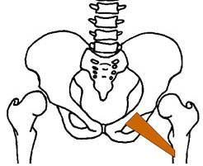

M. ADDUCTOR LONGUS:
UDSPRING: FORSIDEN AF OS PUBIS UNDER TUBERCULUM PUBICUM
INSERTION: MEDIALE LÆBE AF LINEA ASPERA

INNERVATION: N. OBTURATORIUS L2-L4
FUNKTION: ADDUKTION OG FLEXION HOFTE

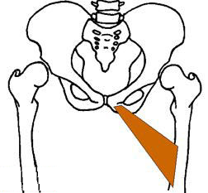

M. ADDUCTOR BREVIS:
UDSPRING: RAMUS INFERIOR OSSIS PUBIS
INSERTION: MEDIALE LÆBE AF LINEA ASPERA

INNERVATION: N. OBTURATORIUS L2-L4, DE TO GRENE AF N. OBTURATORIUS LØBER PÅ FOR OG BAGSIDEN AF MUSKLEN
FUNKTION: ADDUKTION OG FLEXION HOFTE

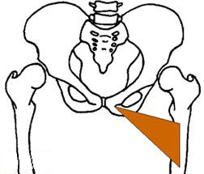

M. ADDUCTOR MAGNUS:
UDSPRING: ADDUKTORKOMPONENTEN: FORENEDE RAMI EKSTENSORKOMPONENTEN: TUBER ISCHIADICUM
INSERTION: ADDUKTORKOMPONENTEN: MEDIALE LÆBE AF LINEA ASPERA, EKSTENSORKOMPONENTEN: TUBERCULUM ADDUCTORIUM (MANGE HULLER I INSERTIONSSENEN; KAR)
INNERVATION: N. OBTURATORIUS ET TIBIALIS L2-L5
FUNKTION: ADDUKTION OG EXTENSION HOFTE

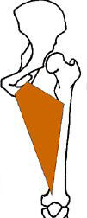
M. GRACILIS:
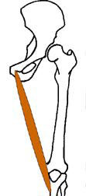
UDSPRING: RAMUS INFERIOR OSSIS PUBIS
INSERTION: PES ANSERINUS

INNERVATION: N. OBTURATORIUS L2-L3
FUNKTION: ADDUKTION FEMUR, FLEXION OG INDADROT UNDERBEN (CRUS)

III. LÅRETS BAGESTE MUSKELGRUPPE (FLEXORER/HASEMUSKLERNE) ALLE BIARTIKULÆRE MUSKLER

M. BICEPS FEMORIS:
UDSPRING: CAPUT LONGUM: TUBER ISCHIADICUM
CAPUT BREVE: LABRUM LATERALIS LINEAE ASPERA + SEPTUM INTERMUSCULARE LATERALE.
INSERTION: CAPUT FIBULAE
DANNER LATERALE KNÆHASE
INNERVATION: N. ISCHIADICUS L5-S2
FUNKTION: EKSTENSION ADDUKTION OG UDADROT I HOFTELED, FLEXION OG UDADROTATION I KNÆLED

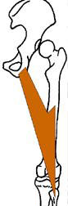

M. SEMITENDINOSUS:
UDSPRING: TUBER ISCHIADICUM
INSERTION: PES ANSERINUS, DISTALT FOR M. GRACILIS, (MUSKLEN ER SENET I SIN DISTALE HALVDEL. OG DANNER SAMMEN MED M. SEMIMEMBRANOSUS DEN MEDIALE KNÆHASE)
INNERVATION: N. TIBIALIS L5-S2
FUNKTION: EKSTENSION, INDADROTATION OG ADDUKTION HOFTELED, FLEXION OG INDADROT. KNÆLED

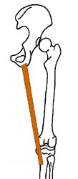

M. SEMIMEMBRANOSUS:
UDSPRING: TUBER ISCHIADICUM, PROKSIMALT SES EN APONEUROTISK SENE.
INSERTION: CRUS HORISONTALE: MEDIALE SIDE AF CONDYLUS MEDIALIS TIBIAE. CRUS VERTICALE OG CRUS OBLIQUUM: BAGESTE KAPSEL
INNERVATION: N. TIBIALIS L5-S2
FUNKTION: EKSTENSION OG ADDUKTION HOFTELED, FLEXION OG INDADROT. KNÆLED

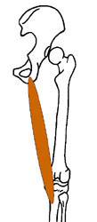

HASE MUSKLERNE BREMSER DET FREMADSVINGENDE BEN VED LØB, HER ER DE UDSAT FOR KRAFTIG SPÆNDING, DERFOR OPSTÅR FIBERSPRÆNGNINGER OFTE I HASEMUSKLERNE.
UNDERBENETS (CRUS) MUSKLER
I. FORRESTE MUSKELGRUPPE (EKSTENSORER)

M. TIBIALIS ANTERIOR:
UDSPRING: TIBIAS LATERALE FLADE, MEMBRANA INTEROSSEA, FASCIA CRURIS
INSERTION: MEDIALT PÅ OS CUNEIFORME MEDIALE OG BASIS OSSIS METATARSALES 1
Går gennem kulisse i retinaculum mm. Extensorum sup. samt inf. i 1. kulisse.
INNERVATION: N. PERONEUS PROFUNDUS L4-S1
FUNKTION: DORSAL FLEXION OG INVERSION

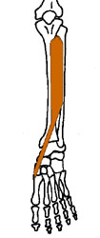
M. EXTENSOR HALLUCIS LONGUS:
UDSPRING: FIBULAS MEDIALE FLADE OG MEMBRANA INTEROSSEA
INSERTION: DORSALT PÅ STORETÅENS YDERSTYKKE
Går gennem 2. kulisse i retinaculum mm. Extensorum inferius
INNERVATION: N. PERONEUS PROFUNDUS L5-S1
FUNKTION: DORSAL FLEXION AF FOD OG STORETÅ

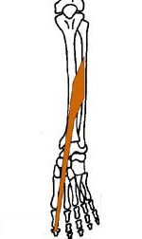
M. EXTENSOR DIGITORUM LONGUS:
UDSPRING: TIBIAS LATERALE CONDYL, MEMBRANA INTEROSSEA, PROXIMALT PÅ FIBULAS MEDIALE FLADE
INSERTION: EKSTENSORAPONEUROSERNE TIL 2.-5. TÅ
Går gennem 4. kulisse i retinaculum mm. Extensorum inferius
INNERVATION: N. PERONEUS PROFUNDUS L5-S1
FUNKTION: DORSALFLEXION OG EVERSION, EKSTENSION AF TÆERNE.

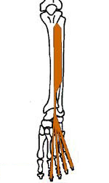
M. PERONEUS TERTIUS (FIBULARIS):
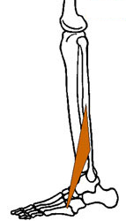
UDSPRING: DISTALT PÅ FIBULAS MEDIALE FLADE

INSERTION: DORSALT PÅ BASIS AF OSSIS METATARSALE 5
Går gennem 4. kulisse i retinaculum mm. Extensorum inferius
INNERVATION: N. PERONEUS PROFUNDUS L4-S1
FUNKTION: DORSALFEXION OG EVERSION

OBS: 3.KULISSE INDEHOLDER KAR OG NERVER TIL DORSUM PEDIS.
II. UNDERBENETS FIBULARE MUSKELGRUPPE

M. PERONEUS LONGUS:
UDSPRING: CAPUT FIBULAE, FIBULAS LATERALE FLADE, FASCIA CRURIS
INSERTION: UNDER OS CUBOIDEUM TIL TUBEROSITAS OSSIS METATARSALES 1 OG OS CUNEIFORME MEDIALE

INNERVATION: N. PERONEUS SUPERFICIALIS L5-S2

FUNKTION: EVERSION OG PLANTARFLEXION

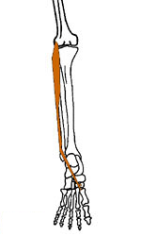

M. PERONEUS BREVIS:
UDSPRING: DISTALE 2/3 DELE AF FIBULAS LATERALE FLADE, SEPTA INTERMUSCULARIA
INSERTION: TUBEROSITAS OSSIS METATARSALIS 5.

INNERVATION: N. PERONEUS SUPERFICIALIS L5-S2

FUNKTION: EVERSION, FLEXION

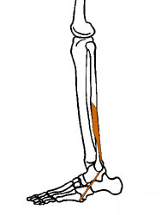

SENERNE FRA DISSE TO MUSKLER NEDBINDES AF STÆRKE SENEDE BÅND: RETINACULA MM. PERONEUM SUPERIUS (1 KULISSE) ET INFERIUS (TO KULISSER). OG LIGGER HERUNDER I SENESKEDER.

UNDERBENETS BAGESTE MUSKELGRUPPE

I. DE OVERFLADISKE MUSKLER

M. TRICEPS SURAE:
BESTÅR AF TO DELE
M. GASTROCNEMIUS MED TO HOVEDER OG M. SOLEUS. DEN FÆLLES SENE TENDO CALCANEUS (ACHILLESSENEN) INSERERER SIG PÅ TUBER CALCANEI.

M. GASTROCNEMIUS:
UDSPRING: CAPUT MEDIALE: BAGVED TUBERCULUM ADD., FACIES POPLITEA. CAPUT LATERALE: OVER EPICONDYLUS LATERALE FEMORIS, FACIES POPLITEA
INSERTION: FÆLLES APONEUROSE DER FORENES I ACHILLESSENEN.
INNERVATION: N. TIBIALIS S1-S2
FUNKTION: FLEXION I KNÆLED, PLANTARFLEXION OG INVERSION

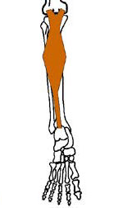

M. SOLEUS (FLYNDERMUSKLEN):
UDSPRING: PROKSIMALE DEL AF FIBULAS BAGFLADE, SENEBUE, LINEA M. SOLEI, TIBIAS BAGFLADE

INSERTION: ACHILLESSENEN PÅ TUBER CALCANEI
MULTIPENNAT (85 % RØDE FIBRE)
INNERVATION: N. TIBIALIS S1-S2

FUNKTION: PLANTARFLEXION OG INVERSION AF FODEN

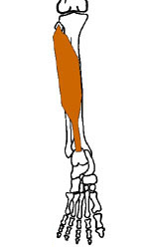

M. PLANTARIS:
UDSPRING: OVER CONDYLUS LATERALIS FEMORIS

INSERTION: ACHILLESSENEN ELLER TUBER CALCANEI

INNERVATION: N. TIBIALIS S1-S2

FUNKTION: FLEXION I KNÆLED, PLANTARFLEXION OG INVERSION, SOM M. GASTROCNEMIUS

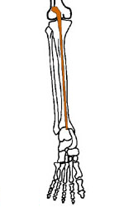
II. DE DYBE MUSKLER

M. POPLITEUS:
UDSPRING: UNDER EPICONDYLUS LATERALIS FEMORIS
Synovialisbeklædt sene gennem knæets ledkapsel.
INSERTION: FACIES POSTERIOR TIBIAE, OVER LINEA

INNERVATION: N. TIBIALIS L4-S2

FUNKTION: INDADROTATION AF CRUS, gør at benet kan komme ud af den ”låste” stilling.

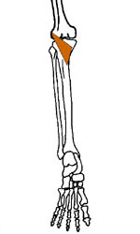
M. FLEXOR HALLUCIS LONGUS:
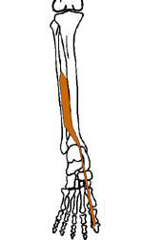
UDSPRING: FIBULAS BAGFLADE
INSERTION: PLANTARFLADEN AF BASIS AF STORETÅENS YDERSTYKKE (gennem osteofibrøs kanal)
(kulisse 4)
INNERVATION: N. TIBIALIS S1-S2
FUNKTION: PLANTARFLEXION OG INVERSION. STØTTE FOR FODBUEN, FLEXION AF STORETÅEN (BRUGES VED AFSÆT)

M. FLEXOR DIGITORUM LONGUS:
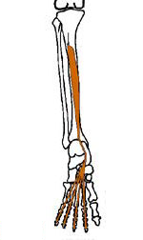
UDSPRING: TIBIAS BAGFLADE, LIGE DISTALT FOR LINEA M. SOLEI.
INSERTION: 4 LATERALE TÆERS YDERSTYKKER
(kulisse 2)
INNERVATION: N. TIBIALIS S1-S2
FUNKTION: PLANTARFLEXION OG INVERSION FODLED, FLEXION AF TÆERNE.

M. TIBIALIS POSTERIOR:
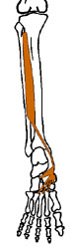
UDSPRING: BAGFLADEN AF MEMBRANA INTEROSSEA OG TILSTØDENDE FIBULA DELE

INSERTION: TUBEROSITAS OSSIS NAVICULARIS, FIBRE TIL PLANTA (kulisse 1)

INNERVATION: N. TIBIALIS S1-S2
FUNKTION: INVERSION OG PLANTARFLEXION

FODENS MUSKLER

FODRYGGENS MUSKULATUR

M. EXTENSOR DIGITORUM BREVIS: HVOR M. EXTENSOR HALLUCIS BREVIS ER EN DEL AF DENNE.
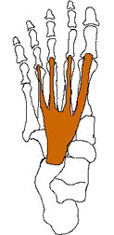
UDSPRING: DORSALSIDE AF CALCANEUS
INSERTION: M.EXT. HALLUCIS: BASIS AF STORETÅENS GRUNDSTYKKE. M. EXT. DIGITORUM BREVIS: EKSTENSOR-APONEUROSERNE AF 2.-4. TÅ.

INNERVATION: N. PERONEUS PROFUNDUS S1-S2
FUNKTION: EKSTENSION

FODSÅLENS MUSKLER
I. STORETÅENS LOGE

M. ABDUCTOR HALLUCIS:
UDSPRING: FORKANT AF FLEXOR-RETINAKLET, MEDIALSIDEN AF TUBER CALCANEI
INSERTION: MEDIALE SESAMBEN, BASIS AF GRUNDSTYKKET

INNERVATION: N. PLANTARIS MEDIALIS S1-S2
FUNKTION: ABD AF STORETÅ, STYRER FODEN UNDER AFSÆT SAMMEN MED ADD. HALLUCIS
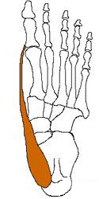
M. FLEXOR HALLUCIS BREVIS: M. ADDUCTOR HALLUCIS:
UDSPRING:
LIGAMENTER OG KNOGLER I PLANTA
INSERTION:
BEGGE SESAMBEN OG STORETÅENS GRUNDSTYKKE
INNERVATION:
N. PLANTARIS MEDIALIS L5-S2
FUNKTION:
FLEXION

UDSPRING:
CAPUT OBLIQUUM: PLANTARE KNOGLER OG LIG.
CAPUT TRANSVERSUM: LIG. METAT.TRANSVERSUM PROF.
INSERTION:
LATERALE SESAMBEN, BASIS STORETÅENS GRUNDSTYKKE
INNERVATION:
N. PLANTARIS LATERALIS S1-S3
FUNKTION:
ADD.STORETÅ, STYRER FOD UNDER AFSÆT. STØTTER

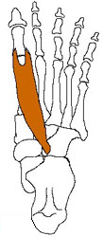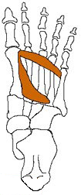

II. CENTRALE LOGE

M. FLEXOR DIGITORUM BREVIS:
UDSPRING: TUBER CALCANEI, APONEUROSIS PLANTARES

INSERTION: 4 LATERALE TÆERS MELLEMSTYKKER

INNERVATION: N. PLANTARIS MEDIALIS S1-S2

FUNKTION: FLEXION

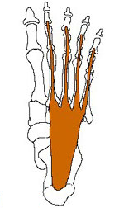

M. QUADRATUS PLANTAE:
UDSPRING: TO HOVEDER FRA CALCANEUS

INSERTION: LATERALE KANT AF SENEN FRA M. FLEXOR DIGITORUM LONGUS

INNERVATION: N. PLANTARIS LATERALIS S2-S3

FUNKTION: STØTTER M. FLEXOR DIG. LONG. OG FODBUEN

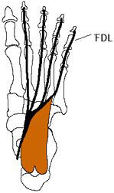

MM. LUMBRICALES:
UDSPRING: SENERNE AF M. FLEX. DIG. LONG.

INSERTION: MEDIALE SIDER AF DE 4 LATERALE TÆERS GRUNDSTYKKER.

INNERVATION: NN. PLANTARES LATERALIS ET MEDIALIS S1-S3
FUNKTION: MEDIALFØRER AF TÆERNE (MEKANORECEPTION?)

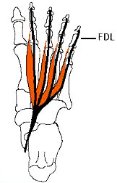

III. LILLETÅENS LOGE
M. ABDUCTOR DIGITI MINIMI:
UDSPRING: TUBER CALCANEI

INSERTION: LAT. BASIS AF LILLETÅENS GRUNDSTYKKE

INNERVATION: N. PLANTARIS LATERALIS S2-S3

FUNKTION: ABDUKTION OG FLEXION

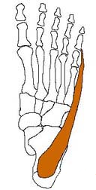
M. FLEXOR DIGITI MINIMI BREVIS:
UDSPRING: BASIS OSSIS METATARSALE 5

INSERTION: LATERALT PÅ BASIS AF LILLETÅENS GRUNDSTYKKE
INNERVATION: N. PLANTARIS LATERALIS S2-S3

FUNKTION: FLEXION

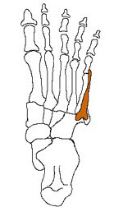

IV. SPATIA INTEROSSEA:
UDSPRING: SKAFTERNE AF OSSA METATARSALIA

INSERTION: BASIS AF DE 4 LATERALE TÆERS GRUNDSTYKKER.

INNERVATION: N. PLANTARIS LATERALIS S2-S3

FUNKTION: STRÆKKER GRUNDLED OG TÆERNE (ELLERS HAMMERTÅ) ABDUKTION.

MM. INTEROSSEI DORSALES:
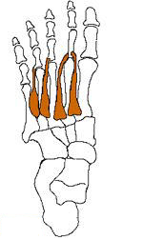

MM. INTEROSSEI PLANTARES:
UDSPRING: SKAFTERNE AF OSSA METATARSALIA

INSERTION: BASIS AF DE 4 LATERALE TÆERS GRUNDSTYKKER.

INNERVATION: N. PLANTARIS LATERALIS S2-S3

FUNKTION: STRÆKKER GRUNDLED OG TÆERNE (ELLERS HAMMERTÅ) ADDUKTION.



